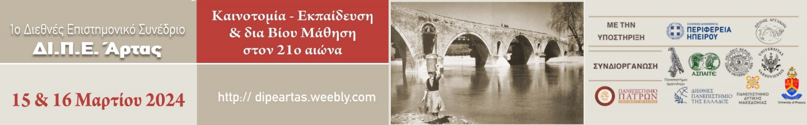


ΕΛΛΗΝΙΚΗ ΔΗΜΟΚΡΑΤΙΑ
ΥΠΟΥΡΓΕΙΟ ΠΑΙΔΕΙΑΣ, ΘΡΗΣΚΕΥΜΑΤΩΝ ΚΑΙ ΑΘΛΗΤΙΣΜΟΥ
ΠΕΡΙΦΕΡΕΙΑΚΗ Δ/ΝΣΗ Π. & Δ. ΕΚΠ/ΣΗΣ ΗΠΕΙΡΟΥ
Δ/ΝΣΗ ΠΡΩΤΟΒΑΘΜΙΑΣ ΕΚΠ/ΣΗΣ Ν. ΑΡΤΑΣ

Άρτα, 20 Μαρτίου 2024
ΔΕΛΤΙΟ ΤΥΠΟΥ
1^{ο} Διεθνές Επιστημονικό Συνέδριο ΔΙ.Π.Ε. Άρτας, 15 & 16 Μαρτίου, 2024

Η Διεύθυνση Πρωτοβάθμιας Εκπαίδευσης Άρτας σε συνεργασία με την Περιφερειακή Ενότητα Άρτας και τον Δήμο Αρταίων ολοκλήρωσαν με επιτυχία και με τη συμβολή όλων, το 1ο Διεθνές Επιστημονικό Συνέδριο με τίτλο «Καινοτομία, Εκπαίδευση & δια Βίου Μάθηση στον 21ο αιώνα», το οποίο έχει τεθεί ευθύς εξαρχής υπό την αιγίδα του Υ.ΠΑΙ.Θ.Α.
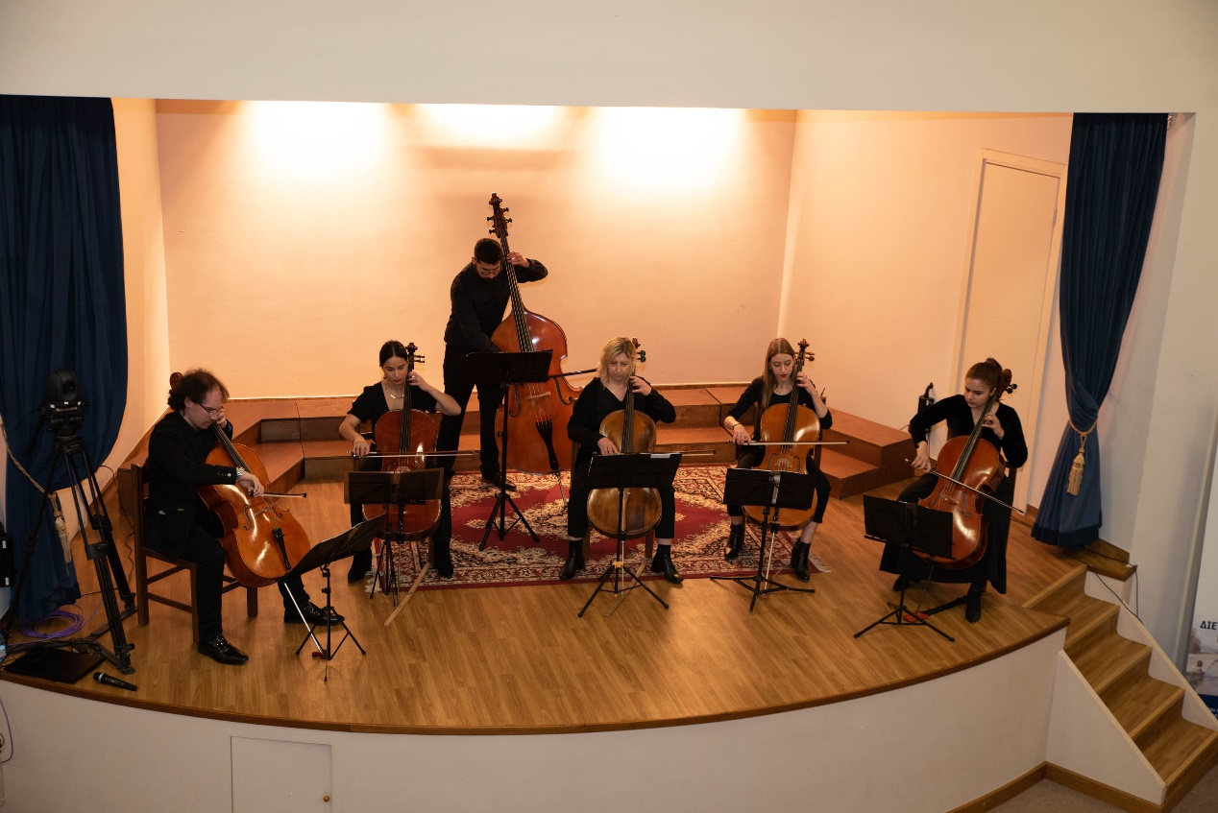
Οι σύγχρονες προκλήσεις και ανάγκες, όχι μόνο στην εκπαίδευση αλλά και στην κοινωνία, αποτέλεσαν λόγο ύπαρξης και ανάπτυξης επιστημονικού διαλόγου, έγκυρου και αξιόπιστου, για τα επίκαιρα ζητήματα του σύγχρονου γίγνεσθαι, όπως είναι η Καινοτομία, η Εκπαίδευση, η διά Βίου Μάθηση, ο Ελληνικός Πολιτισμός, η Διοίκηση και η Ηγεσία, η Ψηφιακή Διακυβέρνηση και η Πράσινη Μετάβαση, η Κοινωνία και η Πολιτική, ο Διεθνισμός, οι Σύγχρονες Εκπαιδευτικές Προσεγγίσεις.
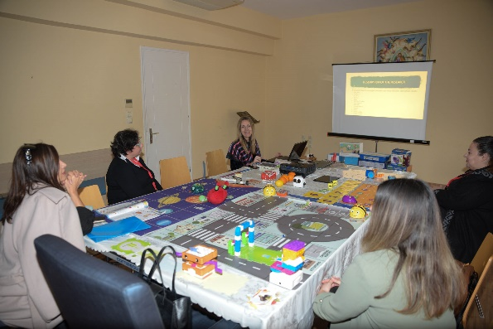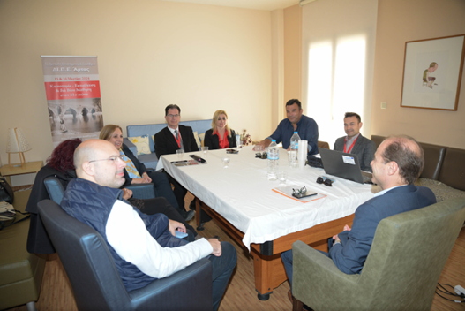
Για τον λόγο αυτό, η Διεύθυνση Πρωτοβάθμιας Εκπαίδευσης (ΔΙ.Π.Ε.) Άρτας προσπάθησε και κατάφερε να θέσει τις βάσεις για την έναρξη Διεθνούς Επιστημονικού Συνεδρίου στην Π.Ε. Άρτας, με σκοπό την ανάπτυξη διαλόγου μεταξύ Ερευνητών, Πανεπιστημιακών Δασκάλων, Εκπαιδευτικών, Αυτοδιοικητικών Στελεχών, εκπροσώπων της Δημόσιας Διοίκησης, Επιχειρηματιών, αλλά και Σπουδαστών, έχοντας ως αφετηρία τη Γνώση και τις ανάγκες της κοινωνίας για την προετοιμασία του/της ενεργού πολίτη/δας του μέλλοντος, όπου η Εκπαίδευση και η Παιδεία κατέχουν πρωταρχικό και πρωταγωνιστικό ρόλο.
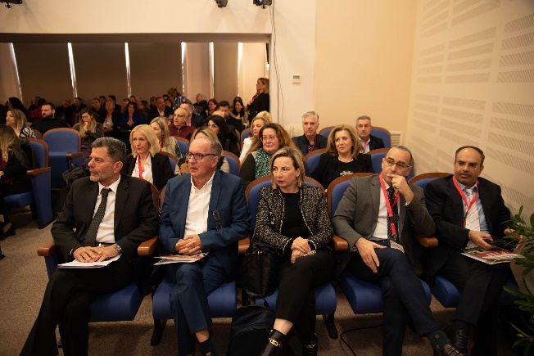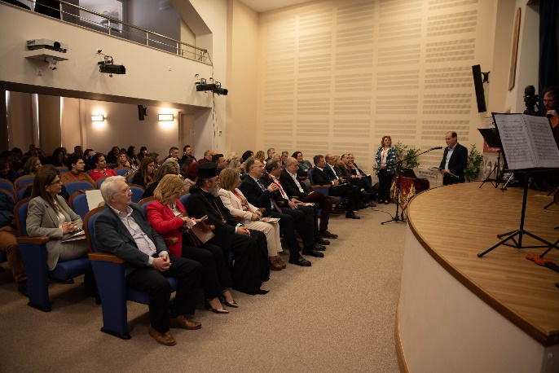
Οι βασικοί στόχοι που αποτέλεσαν έναυσμα για την οργάνωση του Συνεδρίου εστιάζουν αφενός στον εποικοδομητικό διάλογο των μελών μιας σύγχρονης κοινωνίας αφετέρου στη δημοσιοποίηση σύγχρονων επιστημονικών θέσεων, στην παρουσίαση και την ανάδειξη καινοτόμων πρακτικών στις εκπαιδευτικές βαθμίδες, στο πλαίσιο της τυπικής, άτυπης και μη τυπικής εκπαίδευσης, καθώς και της εκπαίδευσης ενηλίκων, στον επαναπροσδιορισμό του ρόλου του/της εκπαιδευτικού και την προσαρμογή του στα νέα δεδομένα της εκπαίδευσης καθώς και στην καταγραφή και την επανεκτίμηση της εκπαιδευτικής πραγματικότητας, της καινοτομίας και της τοπικής αυτοδιοίκησης. Με αυτό τον τρόπο, με εκλεκτούς εισηγητές και προσκεκλημένους, επιτυχημένους κεντρικούς ομιλητές, ανθρώπους από διαφορετικά πεδία του κοινωνικού γίγνεσθαι, με συνδιοργανωτές πανεπιστήμια, οργανισμούς και συλλόγους από την Ελλάδα και τον κόσμο, συνθέσαμε το πλουραλιστικό αφήγημα της σύγχρονης πραγματικότητας και των νέων δεδομένων μιας κοινωνίας που αλλάζει, φέροντας εμείς οι ίδιοι την αλλαγή και όντας μέρος αυτής. Χτίζοντας συνειδητά μνήμες στιγμών.
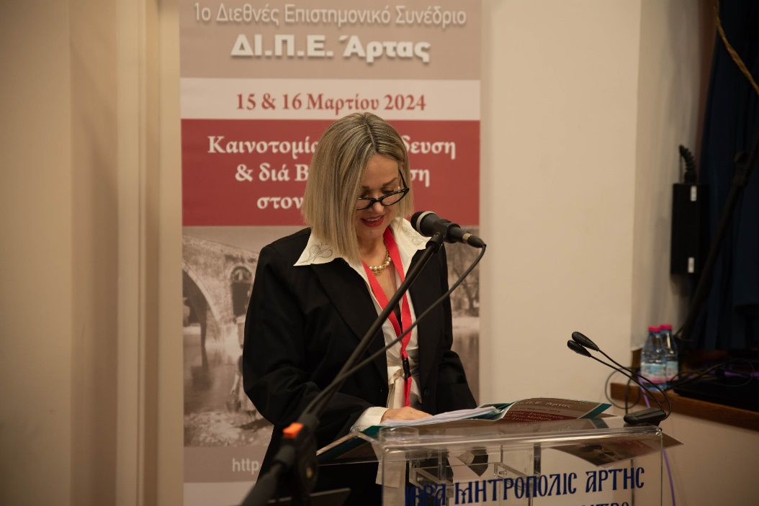

Το Συνέδριο πραγματοποιήθηκε την Παρασκευή 15 και το Σάββατο 16 Μαρτίου 2024 στο Πνευματικό Κέντρο «Άγιος Ιωάννης ο θεολόγος» της Ιεράς Μητροπόλεως Άρτης, στην Άρτα.
Στο Συνέδριο έχουν εγγραφεί 687 Σύνεδροι, παρουσιάστηκαν ερευνητικές προσπάθειες, εντός και εκτός χώρας, μεταξύ των οποίων διακεκριμένοι ομιλητές, που μας μετέφεραν πολύτιμη γνώση και εμπειρία για τη βελτίωση και την ποιοτική αναβάθμιση του εκπαιδευτικού, κοινωνικού και αυτοδιοικητικού περιβάλλοντος στην ελληνική πραγματικότητα και όχι μόνο, με απώτερο σκοπό την περιφερειακή ανάπτυξη σε όλα τα επίπεδα για ανταγωνιστικές τοπικές κοινωνίες, εναρμονισμένες με το παγκόσμιο γίγνεσθαι.
Το πρόγραμμα του Συνεδρίου περιέλαβε συνολικά 128 προφορικές εισηγήσεις διά ζώσης, 135 εισηγήσεις εξ αποστάσεως και 60 αναρτημένες ανακοινώσεις, κατανεμημένες σε 11 θεματικές ενότητες και 12 Ειδικές Συνεδρίες.
Η συμμετοχή στο Συνέδριο δεν είχε κόστος. Γλώσσες του Συνεδρίου ήταν η ελληνική και η αγγλική.
Το μεγαλύτερο μέρος των εισηγήσεων, δια ζώσης και εξ αποστάσεως θα βρίσκεται αναρτημένο στο κανάλι You tube της Διεύθυνσης Πρωτοβάθμιας Άρτας, καθώς και στην ιστοσελίδα του Συνεδρίου, όπου επίκεινται νέες ανακοινώσεις στη μετέπειτα πορεία των αποοτελεσμάτων και των δημοσιεύσεων.
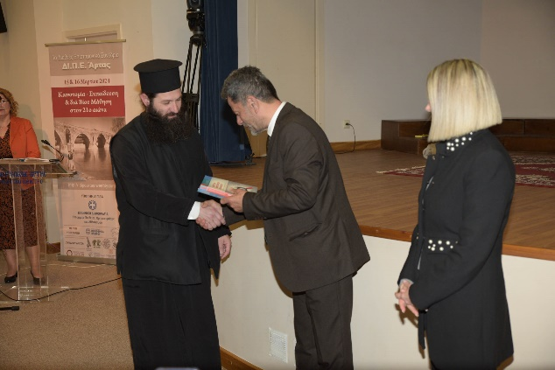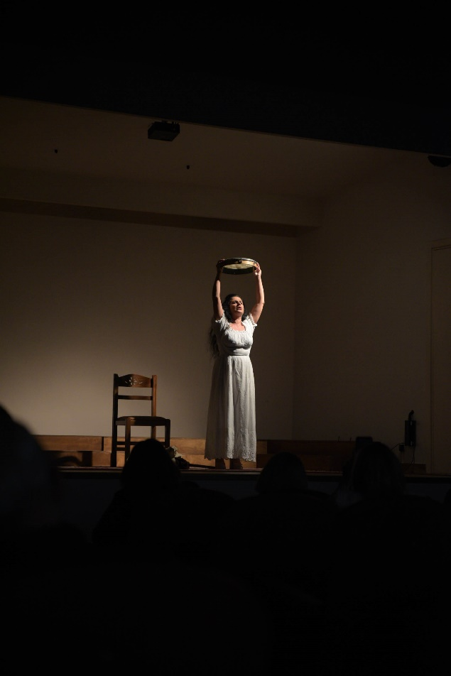
Εγκάρδιες ευχαριστίες σε όλους/ες τους/τις Συνέδρους για τη συμμετοχή τους.
Εγκάρδιες ευχαριστίες οφείλουμε σε όλους τους Χορηγούς του Συνεδρίου και στην τοπική κοινωνία καθώς και στους Εθελοντές που ανταποκρίθηκαν στην πρόσκλησή μας και που συνετέλεσαν σημαντικά στην υλοποίησή του.
Την τελετή έναρξης του συνεδρίου πλαισίωσε μουσικά το Σύνολο Βιολοντσέλων του Τμήματος Μουσικών Σπουδών του Πανεπιστημίου Ιωαννίνων. Οι μουσικοί, Ελένη Κιτσούλη, Ηλιάνα Κουμπούρα, Κουτσούκου Φωτεινή-Ειρήνη, Κατερίνα Σεγκούνα-Πλιόγκου, Θοδωρής Σκούρτης και Ανδρέας Φιλιππάκης ερμήνευσαν μεγάλα έργα μουσικής δωματίου.
Το συνέδριο ολοκληρώθηκε με την καθηλωτική ερμηνεία της ηθοποιού Αικατερίνης Βρέντζου, σε μια θεατρική σπουδή φόρο τιμής στις συλημένες γυναίκες ανά τους αιώνες με τίτλο «Ήθελε στο φως..», σε σκηνοθεσία του Γιάννη Πανταγιά και κείμενα από την «Αντιγόνη» του Σοφοκλή, το μονόπρακτο της Μάρως Βαμβουνάκη «Η Αρετούσα θέλει να χορέψει» και το κείμενο της Μαρίνας Μιχαήλ Χρηστάκη «Ωραίο σαν ποίημα».
Στη συνέχεια και με τη λήξη κατάθεσης των πλήρων κειμένων, θα εκδοθούν τα πρακτικά σε e-book και θα δημοσιευτούν ερευνητικές εργασίες στο περιοδικό Mibes Transaction, μετά από πρόσκληση του επίτιμου εκδότη κ. Μπλάνα και με επιλογή αυτών από την Ακαδημαϊκή επιτροπή. Ελπίζουμε ότι το 1ο Διεθνές Επιστημονικό Συνέδριο της ΔΙΠΕ Άρτας να αποτελέσει έναυσμα για περαιτέρω δράσεις και συνεργασίες μεταξύ φορέων και θεσμών και με στόχο την ανάπτυξη και την εξέλιξη μιας κοινωνίας πλουραλιστικής, φιλομαθούς και πολυπράγμονος.

Για τα αποτελέσματα του Συνεδρίου και περισσότερες πληροφορίες μπορείτε να επισκέπτεσθε τον ιστότοπο του Συνεδρίου: https://dipeartas.weebly.com/ .

Η Διευθύντρια ΔΙ.Π.Ε. Άρτας
Πρόεδρος Οργανωτικής Επιτροπής
Δρ Κλεοπάτρα Ν. Βασιλείου
